# 互联网基础之HTML常用标签

## 什么是HTML(了解)

HTML 指的是超文本**标记语言** (Hyper Text Markup Language)

HTML 不是一种编程语言，而是一种标记语言 (markup language)

Java~C~C++

做逻辑运算？

标记语言:无逻辑性语言

标记语言是一套标记标签 (markup tag)

图片标签,文字标签。。。。。

HTML 使用标记标签来描述网页

记忆的东西稍多~

## Html结构：

## Html常见标签的使用

html注释：<!--被注释的内容 --> 用来解释复杂难懂的特殊代码段的具体功能。

注释是写给程序员看的，程序执行过程中会直接跳过被注释了的内容

块级别标签与行级别标签区别 如下图所示:

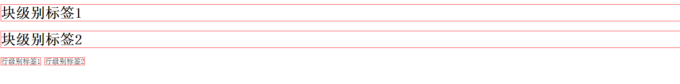

<1>. 块级别标签的使用

特点：默认情况下块级别标签 宽度占据整个浏览器的宽度，高度自适应大小(自适应：内容有多大占据浏览器的空间就有多大)

**(1).h1~h6 以及p标签的使用具体应用：**

|  |
| --- |
| <!--h1~h6 分别代表网页中1~6级标题标签-->  <h1>一级标题标签</h1>  <h2>二级标题标签</h2>  <h3>三级标题标签</h3>  <h4>四级标题标签</h4>  <h5>五级标题标签</h5>  <h6>六级标题标签</h6>  <!--p段落标签的学习-->  <p>好好学习,天天向上!!!</p>  <p>good good study, day day up!!!</p> |

(2).无序列表标签的使用

|  |
| --- |
| <!--无序列表标签ul(类似于表格): 列表项标签:li(类似于表格的行)-->  <ul>  <li>华硕电脑</li>  <li>联想电脑</li>  <li>苹果电脑</li>  <li>戴尔电脑</li>  </ul> |

(3).有序列表标签的使用

|  |
| --- |
| <!--有序列表标签ol(类似于表格):列表项标签:li(类似于表格的行)-->  <ol>  <li>华硕电脑</li>  <li>联想电脑</li>  <li>苹果电脑</li>  <li>戴尔电脑</li>  </ol> |

(4).描述标签的使用

|  |
| --- |
| <!--描述列表标签dl,描述对象dt,描述对象的描述具体项dd-->  <dl>  <dt>联想电脑</dt>  <dd>处理器:i7 7500U</dd>  <dd>内存:8G</dd>  <dd>硬盘:1T</dd>  <dd>价格:9980￥</dd>  </dl> |

<2>.行级别标签的使用：

特点：默认情况下行级别标签 宽度，高度，都是自适应大小的。

(1).超链接标签的应用

|  |
| --- |
| <!--超链接标签的使用a href="链接网页的网址"-->  <a href="http://news.4399.com/qiu/">超链接外部网站</a>  <br/><!--br是指强制换行标签-->  <a href="html/test.html">超链接本地html文件</a>  <br/> |

(2).图片标签的应用

|  |
| --- |
| <!--图片标签的使用img: src="图片的相对位置信息"  width:设置图片的宽度,height:设置图片的高度  -->  <!--获取本地图片-->  <img src="images/woman1.jpg" width="150px" height="150px"/>  <!--获取网络图片-->  <img src="https://gss1.bdstatic.com/-vo3dSag_xI4khGkpoWK1HF6hhy/baike/c0%3Dbaike150%2C5%2C5%2C150%2C50/sign=89853ab8f91f3a294ec5dd9cf84cd754/d0c8a786c9177f3e62d8676b79cf3bc79e3d56e3.jpg" width="200px" height="200px"/> |

(3). 常见文本内容(标签所包裹的内容)的属性设置：

(4).特殊符号的使用:

|  |
| --- |
| 文本内容显示1  <span style="color:red">文本内容显示1</span>  空格:你&nbsp;&nbsp;&nbsp;好<br/>  大于号:&gt;<br/>  小于号:&lt;<br/>  引号:&quot;<br/>  版本号:&copy;<br/> |